春の野草探し
3月になりました。春の野草が花を咲かせ，虫たちも動き始める時期です。皆さんも講演や野原に出かけ，春の野草を探してみましょう。いくつの野草を見つけることができるでしょうか。
○見つけたら【 】に〇をつけましょう。
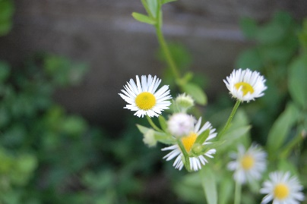 | 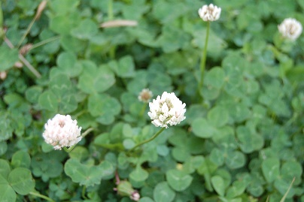 | 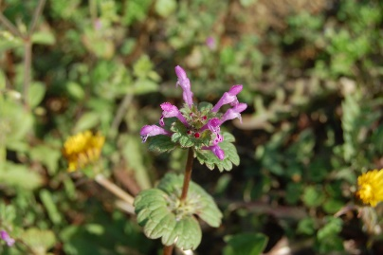
ハルジオン  【 】 | シロツメクサ  【 】 | ホトケノザ  【 】
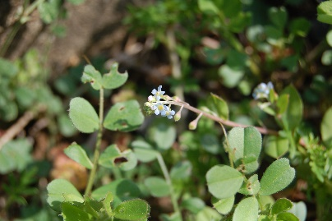 | 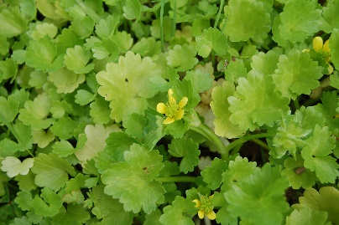 | 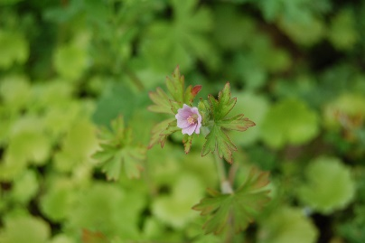
キュウリグサ  【 】 | トゲノミキツネノボタン  【 】 | アメリカフウロ  【 】
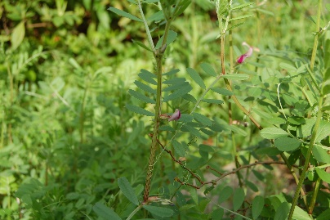 | 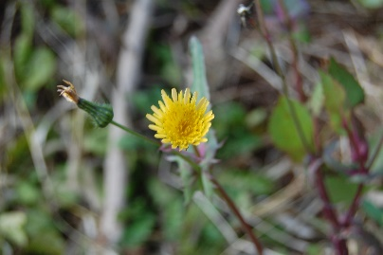 | 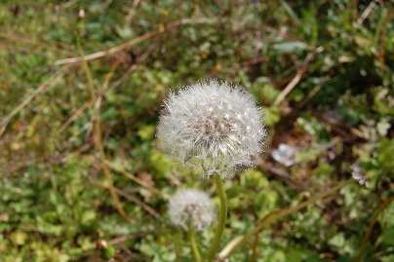
カラスノエンドウ  【 】 | ノゲシ  【 】 | タンポポ  【 】

○その他にもたくさんの野草を見つけてみましょう。
・スズメノエンドウ  ・ニワゼキショウ  ・ウマゴヤシ  ・ヘビイチゴ  ・カタバミ  ・ブタナ  ・オドリコソウ | 【 】  【 】  【 】  【 】  【 】  【 】  【 】 | ・ジシバリ  ・ニガナ  ・ムラサキカタバミ  ・カキドオシ  ・レンゲソウ  ・オオイヌノフグリ  ・キランソウ | 【 】  【 】  【 】  【 】  【 】  【 】  【 】

